ОТЧЕТ

о деятельности депутата Архангельского областного Собрания депутатов

шестого созыва

**ВИНОГРАДОВОЙ НАДЕЖДЫ ИВАНОВНЫ**

за 2016 год



г. Архангельск

2017

**1. СВЕДЕНИЯ О ДЕПУТАТЕ**

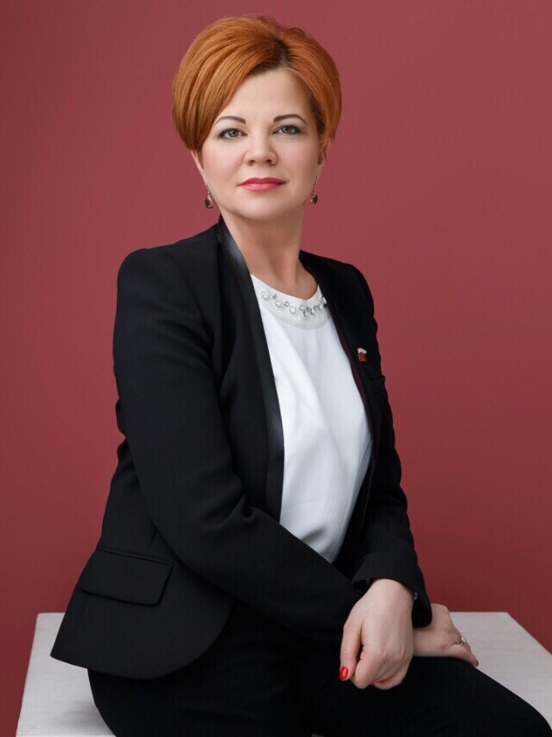**Виноградова Надежда Ивановна** избрана депутатом Архангельского областного Собрания депутатов шестого созыва по одномандатному избирательному округу № 7 – г. Архангельск.

Дата рождения: 23.11.1973 г.

Член комитета Архангельского областного Собрания депутатов [**по экономической политике и предпринимательству**](http://www.aosd.ru/?dir=commitees&act=show_s_commit&id_commit=19). Член комитета Архангельского областного Собрания депутатов [**по этике и регламенту**](http://www.aosd.ru/?dir=commitees&act=show_s_commit&id_commit=30).

Председатель Общественного экспертного совета по вопросам семейной политики при Архангельском областном Собрании депутатов.

Является заместителем председателя Архангельского областного Собрания депутатов.

Осуществляет свои депутатские полномочия без отрыва от основной деятельности.

Общественная приемная: г. Архангельск, ул. Воскресенская, д. 95

**2. РАБОТА НА ГОСУДАРСТВЕННОЙ ДОЛЖНОСТИ АРХАНГЕЛЬСКОЙ ОБЛАСТИ**

**В АРХАНГЕЛЬСКОМ ОБЛАСТНОМ СОБРАНИИ ДЕПУТАТОВ**

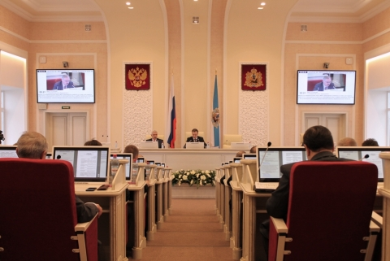Виноградова Н.И. участвовала в работе всех сессий Архангельского областного Собрания депутатов в 2016 году.

Всего за 2016 год было проведено 12 сессий, из них 3 внеочередных, рассмотрено 349 вопросов, принято 126 законов, 381 постановление.

В Государственную Думу Федерального Собрания Российской Федерации Архангельским областным Собранием депутатов было направлено 14 законодательных инициатив, поддержано 28 проектов федеральных законов.

Наибольшая доля рассмотренных в 2016 году законопроектов приходится на правоотношения в сфере:

- государственного устройства и местного самоуправления (17 %);

- бюджета  и налогообложения (14,1 %);

- судебно-правовых вопросов (9,21 %);

- здравоохранения и социальной политики (9,21 %).

Особое внимание в законотворческой работе Архангельского областного Собрания депутатов было традиционно уделено формированию бюджетного законодательства Архангельской области.

Областной закон «Об областном бюджете на 2017 год на плановый период 2018 2019 годов» (принят на тридцать первой сессии Архангельского областного Собрания депутатов 21 декабря 2016 года). Несмотря на вынужденно сжатые сроки, качество работы над главным финансовым документом региона не пострадало. Бюджет сформирован непростых условиях, в рамках жёстких ресурсных ограничений. Расчеты по налоговым неналоговым доходам на 2017 год проведены на базе консервативного прогноза социально-экономического развития области.

Следует особо отметить, что в бюджете на 2017 год расходы на отрасли социальной сферы (образование, здравоохранение, социальную политику, культуру и кинематографию, физическую культуру и спорт) занимают самую большую долю - 68,4% в общей структуре расходов бюджета.

Своеобразной исторической вехой стало решение о снижении численности депутатов областного Собрания с 62 до 47 человек. Эти изменения внесены на 31-й сессии Архангельского областного Собрания депутатов в Устав Архангельской области и в закон о выборах депутатов областного Собрания. Эти нормы будут применяться при выборах депутатах седьмого созыва в 2018 году.

Было организовано и проведено четыре заседания Координационного Совета представительных органов муниципальных образований Архангельской области при Архангельском областном Собрании депутатов в муниципальных образованиях: «Няндомский муниципальный район», «Вилегодский муниципальный район», «Приморский муниципальный район» и «Мирный».

Состоялось заседание палаты молодых депутатов при Архангельском областном Собрании депутатов.

**3. РАБОТА В КОМИССИИ ПО БЮДЖЕТНЫМ ПРОЕКТИРОВКАМ**

Комиссия по бюджетным проектировкам является вспомогательным органом, образованным в целях обеспечения согласованных действий исполнительных органов государственной власти Архангельской области, а также их взаимодействия с государственными органами Архангельской области, органами государственной власти Ненецкого автономного округа, органами местного самоуправления муниципальных образований Архангельской области и органами местного самоуправления муниципальных образований Ненецкого автономного округа по вопросам формирования проекта областного бюджета.

Несмотря на сокращение на 10-20% (в среднем) всех расходных статей бюджета Архангельской области в 2016 году в рамках совместной работы в составе комиссии при активном участии депутата Виноградовой Н.И.,

**УДАЛОСЬ:**

* отстоять ветеранские льготы в рамках закона Архангельской области от 10.11.2004 № 262-33-ОЗ «О мерах социальной поддержки ветеранов», включая сохранение бесплатного проезда ветеранам в общественном транспорте;
* повысить зарплату работникам бюджетной сферы на 4,5%;
* увеличить дотации на инфраструктуру муниципальных образований;
* выделить средства на оплату учебной литературы обучающимся во всех школах региона;
* ввести дополнительную денежную компенсацию за рождение ребенка в возрасте до 25 лет;
* унифицировать правовое регулирование путем разработки Закона Архангельской области «О социальной поддержке семей, воспитывающих детей, в Архангельской области» и обеспечить его справедливое финансирование, в том числе ряда расширенных льгот для многодетных семей, включая льготу по оплате коммунальных услуг, действие которой было распространено на многодетную семью, имеющую в своем составе и детей старше 21 года;
* сохранить стимулы работодателям для приема на работу молодежи;
* предусмотреть в бюджете Архангельской области денежные средства в размере ≈1 млрд. рублей на финансирование реализации мероприятий в рамках государственной программы развития Архангельска как административного центра.

**4. РАБОТА В РАМКАХ КОМИТЕТА ПО ЭКОНОМИЧЕСКОЙ ПОЛИТИКЕ И ПРЕДПРИНИМАТЕЛЬСТВУ**

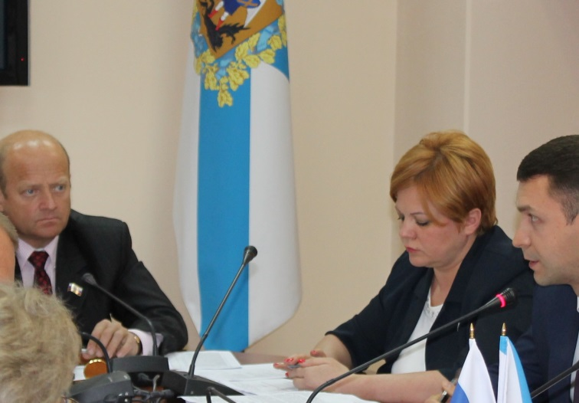Работа проводилась в соответствии с регламентом Архангельского областного Собрания депутатов, примерной программой законопроектной и нормотворческой работы областного собрания депутатов, с ежемесячными планами работы комитетов, а так же предложениями членов комитета.

Заседания комитета. Количество заседаний - 11. Рассмотрено вопросов - 27.

Наиболее значимые вопросы и мероприятия, рассмотренные и реализованные в рамках Комитета:

1). Комитетом был рассмотрен вопрос по проекту областного закона «О внесении изменений в областной закон «О государственной политике Архангельской области в сфере инвестиционной деятельности», суть которого сводилась к определению критериев, которым должны соответствовать объекты социально-культурного наследия, коммунально-бытового назначения и масштабные инвестиционные проекты для предоставления в рамках их реализации земельных участков, право собственности на которые не разграничено, без проведения торгов. Принятие данного проекта значительно ускорило бы предоставление земельных участков под «масштабные инвестиционные проекты», в связи с чем законопроект был поддержан Комитетом и рекомендован для принятия на сессии Архангельского областного Собрания депутатов.

2). Комитетом поддержан проект федерального закона № 979790-6 «О внесении изменений в отдельные законодательные акты Российской Федерации» (в части поддержки субъектов малого предпринимательства, осуществляющих нестационарную торговлю»). Проект закона закрепляет законодательную необходимость заключения долгосрочных договоров аренды земельного участка между предпринимателями и муниципалитетом в целях обеспечения дополнительных гарантий и стабильности субъектам малого предпринимательства.

3). В ходе рассмотрения проекта областного закона «Об областном бюджете на 2017 и плановый период 2018 и 2019 годов» Комитетом было сформулировано несколько предложений Министерству экономического развития Архангельской области по внесению существенных изменений в текст проекта.

4). 29 февраля 2016 года Виноградова Н.И. приняла участие в 11 региональном форуме «Стройиндустрия», который состоялся в научной библиотеке Северного (Арктического) федерального университета им. М.В. Ломоносова.

5). 27 мая 2016 года Виноградова Н.И. приняла участие в 18-й конференции малого и среднего предпринимательства Архангельской области.

6). 14 октября 2016 года Комитетом было организовано проведение «круглого стола» на тему «Результативность государственной поддержки субъектов малого и среднего бизнеса органами государственной власти и местного самоуправления в Архангельской области» с участием депутата ГД РФ Юркова Д.В., представителей Министерства экономического развития Архангельской области, Архангельской торгово-промышленной палаты, АРО ООО МСП «Опора России» и органов муниципальной власти. По итогам заседания были разработаны и приняты рекомендации, которые были направлены участникам.

7). 25 ноября 2016 года Виноградова Н.И. приняла участие в работе организованного Комитетом «круглого стола» на тему «Мораторий на плановые проверки и многократный рост количества и глубины внеплановых проверок субъектов малого и среднего бизнеса. Новая реальность?!», в котором также участвовали представители органов государственной области Архангельской области, федеральных контролирующих органов власти, работающих на территории региона и представители научного сообщества Северного (Арктического) федерального университета им. М.В. Ломоносова.

В целом Виноградова Н.И., как член комитета, принимала активное участие в заседаниях коллегий министерства имущественных отношений Архангельской области, министерства экономического развития Архангельской области, министерства финансов

Архангельской области, входит в состав различных рабочих групп, комиссий и экспертно­аналитических советов.

**5. РАБОТА В РАМКАХ ОБЩЕСТВЕННОГО ЭКСПЕРТНОГО СОВЕТА ПО ВОПРОСАМ СЕМЕЙНОЙ ПОЛИТИКИ ПРИ АРХАНГЕЛЬСКОМ ОБЛАСТНОМ СОБРАНИИ ДЕПУТАТОВ**

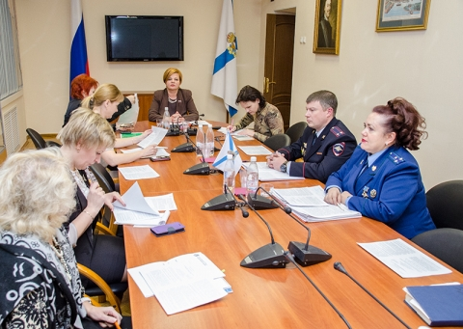Общественный экспертный совет по вопросам семейной политики при Архангельском областном Собрании депутатов (далее - Совет) является постоянно действующим совещательным органом, образованным в целях реализации государственной политики, направленной на улучшение положения женщин, поддержку семьи, решение проблем детей, а также в целях организации работы по выработке предложений по совершенствованию законодательства в сфере реализации государственной политики по вопросам женщин, семьи и детей в Архангельской области.

Виноградова Н.И. является председателем совета и одним из организаторов возникновения и работы этого совещательного органа.

Ключевыми направлениями деятельности Совета в 2016 году являлись:

- участие в разработке нормативных правовых актов по вопросам женщин, семьи и детей, принимаемых Архангельским областным Собранием депутатов;

- содействие органам местного самоуправления муниципальных образований Архангельской области по вопросам женщин, семьи и детей;

- содействие в осуществлении социальной поддержки многодетных и малообеспеченных семей, в организации летнего отдыха детей-сирот, реализации иных социальных проектов по вопросам семьи, женщин и детей;

- взаимодействие со средствами массовой информации с целью более полного и объективного отражения аспектов положения семьи, женщин и детей в регионе;

- сотрудничество в пределах своей компетенции со всеми заинтересованными организациями, а также проведение региональных конференций, семинаров, совещаний по вопросам семьи, женщин и детей.

**В 2016 году основными направлениями работы Совета стали:**

**А).** Вопрос участия в комплексной переработке действующего регионального законодательства в области социальной поддержки семей, воспитывающих детей в Архангельской области.

Демонстрацией такой работы в рамках Совета стало принятие Виноградовой Н.И. и другими членами Совета непосредственного участия в разработке Закона Архангельской области «О социальной поддержке семей, воспитывающих детей, в Архангельской области», предусматривающего ряд расширенных льгот для многодетных семей, включая льготу по оплате коммунальных услуг, действие которой было распространено на многодетную семью, имеющую в своем составе и детей старше 21 года.

**Б).** Проблемы насилия в семье.

Этому вопросу было посвящено заседание Совета, состоявшееся 07.12.2016, в ходе которого Виноградова Н.И., как председатель Совета обратила особое внимание на необходимость в проблеме противодействия насилию наладить четкую межведомственную координацию для того, чтобы сотрудники правоохранительных органов, органов опеки, социальной защиты и здравоохранения могли работать в тесном контакте и в случае выявления фактов насилия, особенно в отношении детей, незамедлительно бить тревогу и принимать действенные меры.

 Архангельская область – единственная в Северо-Западном федеральном округе, где действует региональный закон «О социально-правовой защите и реабилитации лиц, подвергшихся насилию в семье», благодаря которому определена законодательная база проведения профилактической работы, созданы и действуют специальные центры реабилитации, готовые анонимно принять жертв семейного насилия. Один из таких центров работает в Архангельске, еще два – в районах области.

В ходе заседания также:

- было принято решение провести мониторинг ситуации и подготовить пакет предложений, которые в дальнейшем станут основой законодательной работы в направлении минимизации насилия в семье как на региональном, так и на федеральном уровнях;

- была дана негативная оценка предложению ряда депутатов Государственной Думы декриминализировать ряд статей Уголовного кодекса, где речь идет о побоях;

- было принято решение обратиться к федеральным законодателям с просьбой ужесточить наказания за бытовые преступления и усилить профилактику.

**6. РАБОТА С ОБРАЩЕНИЯМИ ГРАЖДАН**

**6.1. Общая информация**

В 2016 году в адрес депутата Виноградовой Н.И. поступило 780 устных и письменных обращений граждан, включая их объединения.

На личном приеме граждан было принято 753 человека, из них общественную приемную депутата Виноградовой Н.И. посетило 611 человек, и 142 человека было принято в Архангельском областном Собрании депутатов.

Всего за отчетный период проведено 134 приема: 97 в общественной приемной и 37 в Архангельском областном Собрании депутатов.

Число письменных обращений составило 27, из которых 16 представляли собой индивидуальные письма-обращения, а 11 – коллективные обращения граждан.

Все письменные и устные обращения граждан рассмотрены депутатом Виноградовой Н.И. с соблюдением требований Федерального закона от 02.05.2006 № 59-ФЗ «О порядке рассмотрения обращений граждан Российской Федерации» и Закона Архангельской области от 29.11.1995 № 22-18-ОЗ «О статусе депутата Архангельского областного Собрания депутатов».

Большей части граждан, обратившихся в общественную приемную, оказана помощь явного характера - 57%, 35% - получили помощь разъяснительно-консультативного характера. Помощь не получили 8% обратившихся в связи с тем, что на связанные с таким обращениями депутатские запросы в соответствующие организации и службы получены обоснованные отказы.

Анализ поступивших обращений по тематике показывает, что в 2016 году перечень волнующих граждан вопросов и проблем остается практически неизменным по своей структуре:

* проблемы жилищно-коммунального хозяйства (вопросы текущего и капитального ремонта, рост тарифов, освещение улиц и придомовых территорий в вечернее время);
* претензии к работе организаций, оказывающих услуги по управлению многоквартирными домами (УК «Метелица», УК «Жилкомсервис», УК «Наш дом Архангельск», УК «Кредо», УК «Ломоносовская»);
* неудовлетворительное состояния и вопросы благоустройства городских и дворовых территорий;
* улучшение жилищных условий;
* вопросы предоставления социальных гарантий и социальной защиты;
* вопросы порядка и условий справедливого расчета и выплат пенсионного обеспечения;
* неудовлетворительная работа чиновников;
* вопросы, касающиеся порядка предоставления услуг здравоохранения.

**6.2. Примеры адресной помощи**

В рамках обращений граждан в соответствии с действующим законодательством, при активном взаимодействии с администрациями округов города и районов Архангельской области, депутатом Виноградовой Н.И. реализовывались следующие направления оказания адресной помощи:

* организация по обращению граждан совещания на уровне мэрии г. Архангельска, с участием представителей Архангельского областного Собрания депутатов и представителей общественности, в целях решения вопросов переселения из аварийного и ветхого жилья, персональный контроль по вопросам исполнения администрацией муниципального образования «город Архангельск» судебных решений о предоставлении жилья по договорам социального найма, соблюдения очередности и законности действий мэрии;
* организация и осуществление контроля текущих ремонтов жилых домов, крыш домов и подъездов совместно с управляющими компаниями и администрацией Октябрьского округа;
* ремонт деревянного покрытия пешеходных тротуаров по ул. Гагарина;
* оказание консультативной и методологической помощи в создании условий для организации жильцами ТСЖ в жилых домах (ул. Гагарина, д. 43 и Гагарина, д.50);
* восстановление поврежденных и нуждающихся в ремонте газовых коммуникаций в жилых домах;
* 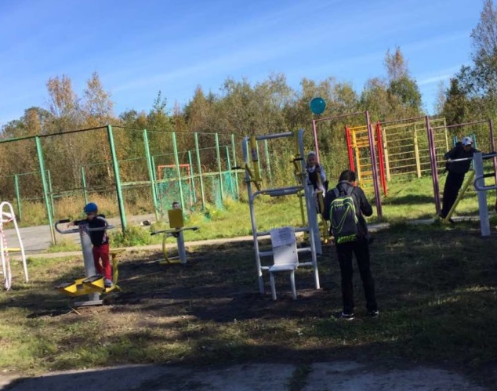реализация комплекса мероприятий в целях приостановления торговли с нарушениями действующего законодательства, санитарных норм и прав граждан;
* восстановление асфальтового покрытия придомовых территорий;
* анализ и консультации по вопросам правомерности начисления коммунальных платежей;
* оказание помощи родителям в устройстве детей в детские дошкольные образовательные учреждения;
* организация и контроль за проведением работ по благоустройству города – ремонты придомовых территорий, подрезка деревьев;
* 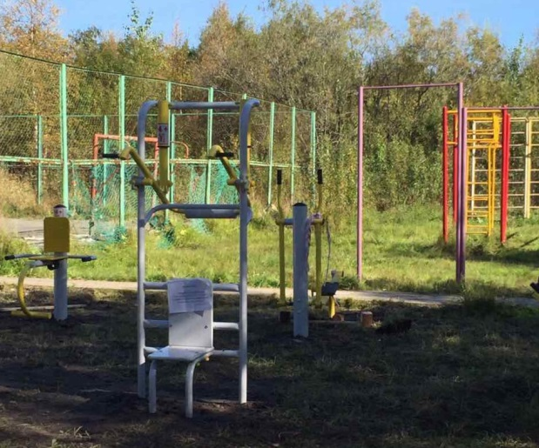организация финансирования и проведения работ по установлению двух детских площадок (п.Талаги, ул.Тимме, д.д.19, 21);
* обеспечение защиты прав граждан и необходимого правового противодействия по вопросам не соответствующих законодательству попыток строительства автомобильных стоянок (с ликвидацией детских площадок и зон отдыха) по адресам: г. Архангельск, ул. Тимме, д.д. 17,19, 24, пр. Ломоносова, д. 286;
* содействие в вопросах оказания требуемой медицинской помощи, помощь в госпитализации инвалидов Великой Отечественной войны и инвалидов по общим заболеваниям.

Кроме того, в течение 2016 года по обращениям учреждений, организаций, органов местного самоуправления **по ходатайству депутата Виноградовой Н.И.** была оказана следующая финансовая помощь из резервного фонда Правительства Архангельской области:

|  |  |  |
| --- | --- | --- |
| **Наименование организации** | **Цели оказания финансовой помощи** | **Сумма, руб.** |
| МБУ СОШ № 2 | Приобретение оборудования, посуды для школьной столовой и мультимедийного оборудования | 100 000,00 |
| МБОУ Гимназия № 24 | Приобретение оборудования, посуды для школьной столовой и светильников | 100 000,00 |
| МБДОУ Детский сад № 66 «Беломорочка» | Выполнение работ по установке окон | 113 652,00 |
| ГБУЗ АО «Специализированный дом ребенка для детей с поражением центральной нервной системы и нарушение психики» | Проведение ремонтных работ | 200 000,00 |
| Архангельское региональное отделение общероссийской общественной организации семей погибших защитников Отечества | Организация и проведение ежегодного «Дня Памяти» погибших героев | 50 000,00 |
| МБОУ СОШ № 2 | Улучшение материально-технической базы | 300 000,00 |
| МБОУ Гимназия № 24 | Улучшение материально-технической базы | 100 000,00 |
| МБОУ СШ № 10 | Приобретение множительной копировальной техники и мультимедийного устройства в актовый зал | 100 000,00 |
| МБОУ СОШ № 45 | Приобретение компьютерной и множительной техники | 150 140,00 |
| Общественная организация ветеранов войны, труда, вооруженных сил и правоохранительных органов Октябрьского округа г. Архангельска | Организация и проведение конкурса среди учащихся школ, посвященного 75-летию начала контрнаступления под Москвой «Москва за нами», также проведение мероприятий по чествованию юбиляров, посещению матерей, потерявших детей в «горячих точках», посещению больных в стационарах | 30 000,00 |
| Архангельская региональная общественная благотворительная организация «Долг» | Проведение памятных мероприятий | 50 000,00 |
| **ВСЕГО** | | **1 293 792,00** |

**6.3. Участие в значимых мероприятиях. Прочая активность.**

* 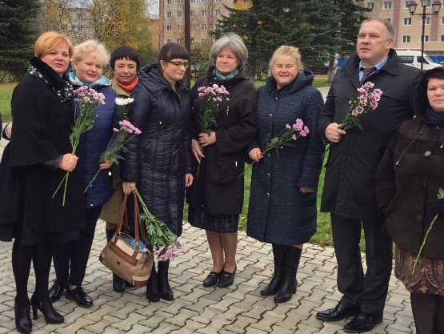участие в мероприятиях, посвященных празднованию 71-летия Победы в Великой Отечественной войне, прочих городских праздничных мероприятиях, вручение подарков, сувениров Ветеранам войны и труда, вручение юбилейных медалей;
* регулярные встречи с ветеранами и инвалидами Великой Отечественной войны и труда, в том числе приуроченные к Дню пожилого человека, проведению праздничных, юбилейных празднований и значимых мероприятий, организация и участие в чаепитии в кафе «Дружба»;
* встречи и организация проведения праздничных мероприятий в специализированном доме для одиноких престарелых граждан в г. Архангельске, вручение памятных подарков;
* организация финансирования и проведения новогодних праздников и Дня защиты детей в детских домах г. Архангельска;
* посещение ветеранов и инвалидов Великой Отечественной войны и труда на дому: 7 выездов;
* участие в общероссийских, городских праздниках, празднованиях юбилейных дат чеченских, афганских событий (митинги, возложение венков), открытие памятников;
* организация и проведение встреч с выпускниками школ избирательного участка №7 с участием в значимых мероприятиях: последний звонок, День знаний.

Депутат Архангельского областного

Собрания депутатов шестого созыва Н.И. Виноградова